МИНЕРАЛЬНАЯ ВАТА
ДЛЯ ВЕНТИЛИРУЕМОГО ФАСАДА
ROCKWOOL
ОПТОВАЯ ПРОДАЖА СТРОЙМАТЕРИАЛОВ
Прайс действителен с 01.01.2022

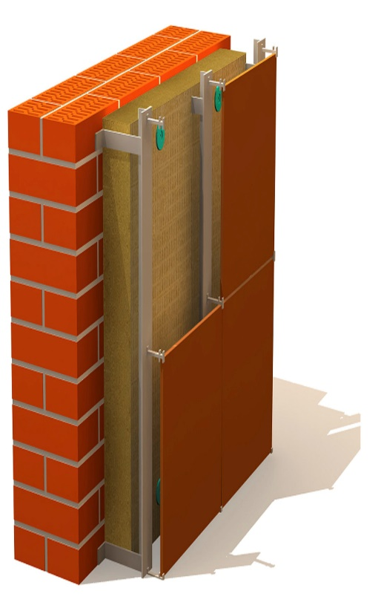 | Наименование | Плотность | Размер  Длина х ширина | Толщина плиты | Размер упаковки | Цена м3  Самовывоз с завода г. Железнодорожный
 | Rockwool Венти Баттс Д | Верхний слой 90, нижний слой 37 | 1000х600 | 100 | 0,360 | 6 325
 |  |  |  | 120 | 0,360 | 6 035
 |  |  |  | 150 | 0,360 | 5 720
 |  |  |  | 180 | 0,324 | 4 800
 | Rockwool Венти Баттс Д Оптима | Верхний слой 80, нижний слой 37 | 1000х600 | 100 | 0,360 | 5 880
 |  |  |  | 120 | 0,360 | 5 580
 |  |  |  | 150 | 0,360 | 5 250
 |  |  |  | 160 | 0,288 | 5 135
 |  |  |  | 180 | 0,324 | 5 000
 |  |  |  | 200 | 0,360 | 4 900
 | Rockwool Венти Баттс | 90 | 1000х600 | 50 | 0,240 | 7 430
 |  |  |  | 60 | 0,216
 |  |  |  | 80 | 0,190
 |  |  |  | 100 | 0,240
 |  |  |  | 120 | 0,216
 |  |  |  | 150 | 0,180
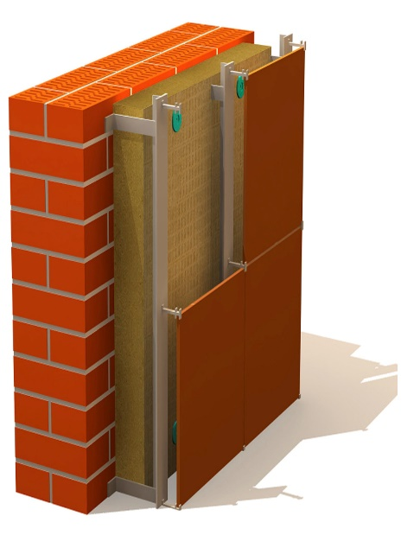 |  |  |  | 180 | 0,216
 | Rockwool Венти Баттс Оптима | 75 | 1000х600 | 50 | 0,240 | 6 750
 |  |  |  | 80 | 0,288
 |  |  |  | 100 | 0,240
 |  |  |  | 120 | 0,288
 |  |  |  | 150 | 0,270
 | Rockwool Венти Баттс Н | 37 | 1000х600 | 50 | 0,300 | 3 960
 |  |  |  | 100 | 0,300
 |  |  |  | 110 | 0,330
 |  |  |  | 120 | 0,288
 |  |  |  | 130 | 0,312
 |  |  |  | 150 | 0,360
 | Rockwool Кавити Баттс | 45 | 1000х600 | 50 | 0,300 | 4 250
 |  |  |  | 100 | 0,300

оптово-розничная продажа строительных материалов
склад г. РЕУТОВ, УЛ. ФАБРИЧНАЯ, 6

тел: +7 (495) 103-40-68
www.luftmarket.ru
ak@luftmarket.ru

